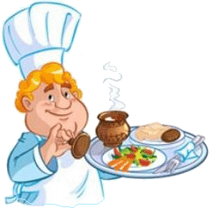

Правила поведения в школьной столовой.
В столовой всегда много и детей, и взрослых, ведь всем нужно успеть поесть в течение 15—20 минут. Поэтому здесь особенно важно соблюдение вполне определённых правил:

- Учащиеся находятся в обеденном зале столовой только на переменах и в отведённое графиком питания время.
- Строго соблюдайте правила гигиены. Не входи в столовую в верхней одежде и обуви. Не клади на стол портфель, сумку и другие предметы.
- Перед едой и после необходимо помыть руки с мылом.
- Пища, в том числе принесённая с собой из дома, принимается за столами.
- Есть стоя и выносить пищу из столовой нельзя.
- Пожелай приятного аппетита себе и тем, кто находится рядом с тобой. Ешь опрятно и спокойно, не торопись, тщательно пережёвывай пищу.
- «Когда я ем, я глух и нем». Помни, что разговоры и игры во время еды могут стать очень опасными для здоровья и жизни.
- Следует соблюдать хорошие манеры, не мешать соседям по столу.
- Не дожёвывать на ходу, съедай всё за столом.
- Следует поблагодарить сотрудников столовой при получении еды и по окончании её приёма.
- После приёма пищи учащиеся приводят в порядок стол, за которым ели.

